**МИНИСТЕРСТВО ЦИФРОВОГО РАЗВИТИЯ СВЯЗИ И МАССОВЫХ КОММУНИКАЦИЙ**

**Ордена Трудового Красного Знамени**

**Федеральное государственное бюджетное образовательное учреждение высшего образования**

**«Московский технический университет связи и информатики»**

Кафедра «Математическая кибернетика и информационные технологии»

**Отчет по лабораторной работе**

по дисциплине «Введение в информационные технологии» на тему:

База данных Flask

Выполнил: студент группы БВТ2108

Худобородов Егор

Проверил:

Мкртчян Грач Маратович

Москва

2021

**Задание.**

Создать базу данных пользователей сайта. Разработать программу, для авторизации пользователей на сайте.

**Ход работы:**

Устанавливаем и импортируем библиотеки requests, flask, psycopg2(с помощью pip3 install psycopg2-binary). Задаём курсор, который будет использоваться для поиска пользователей в базе данных.

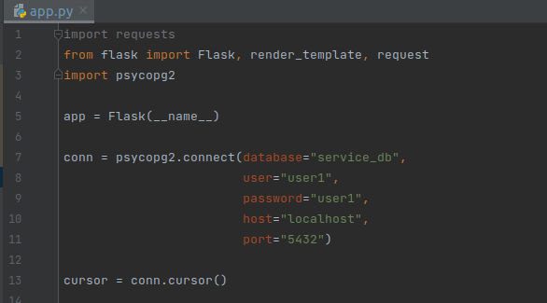

Создаём декоратор, который будет рендерить страничку.

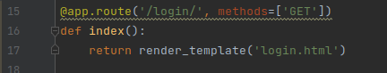

На страничке отображается две строки ввода – одна для логина пользователя, другая для пароля, кнопка подтверждения.

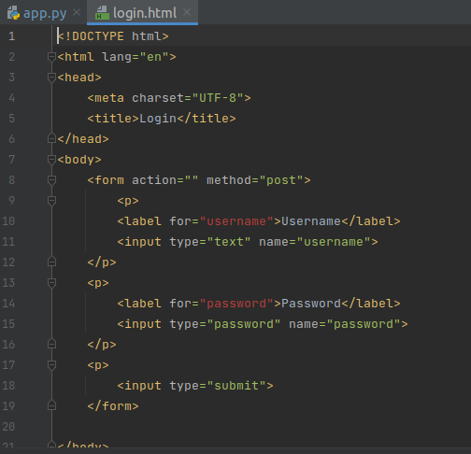

Создаём декоратор который будет считывать вводимые логин и пароль, искать пользователя в базе данных. Если пользователь найдётся, то декоратор рендерит страничку, на которой отображается имя пользователя, его логин и пароль.

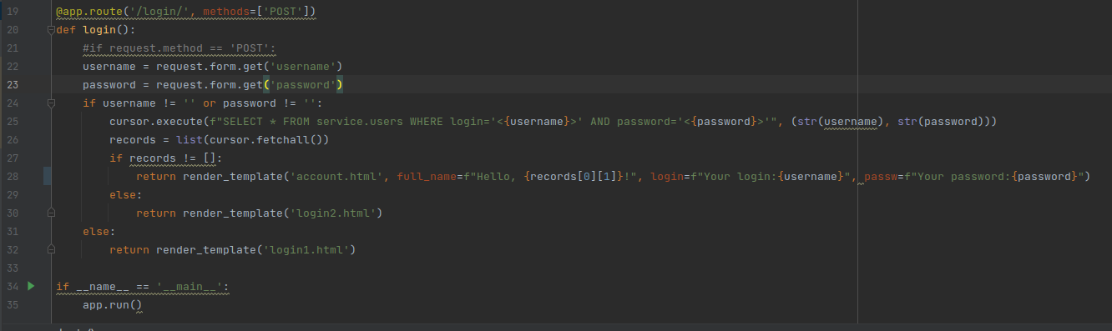

Страничка с текстом. Выводит имя, логин и пароль пользователя.

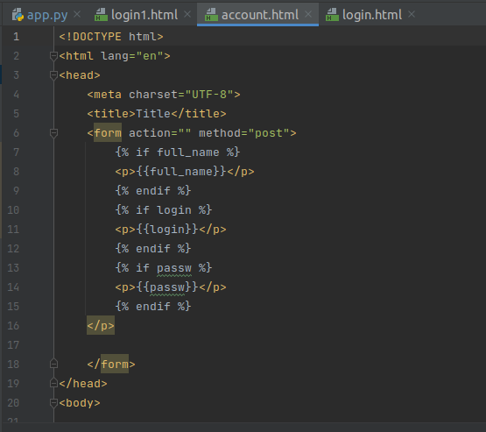

Если пользователь не найдётся, то программа выведет «There is no such user in database! Please, enter correct login and password!».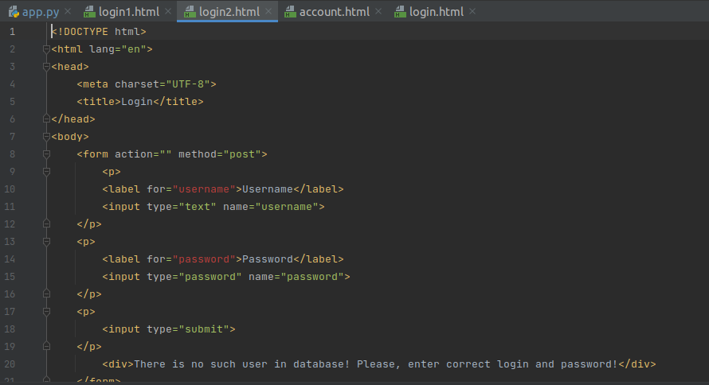

Если введена пустая строка логина или пароля, то программа выведет «Please enter your login and password!».

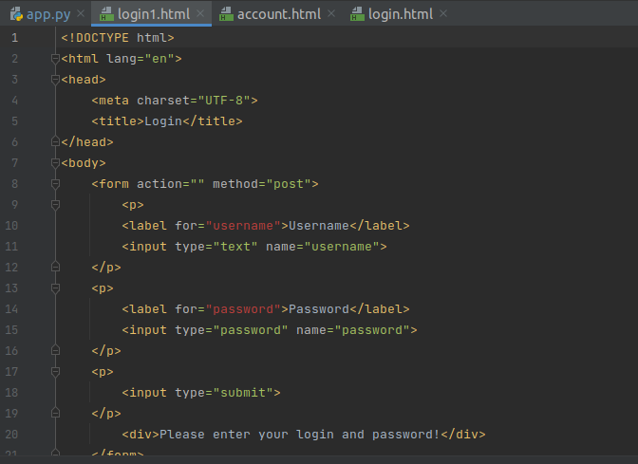

Создаём базу данных service_db, в которую заносим имена пользователей, их логины и пароли.

Проведём несколько тестов.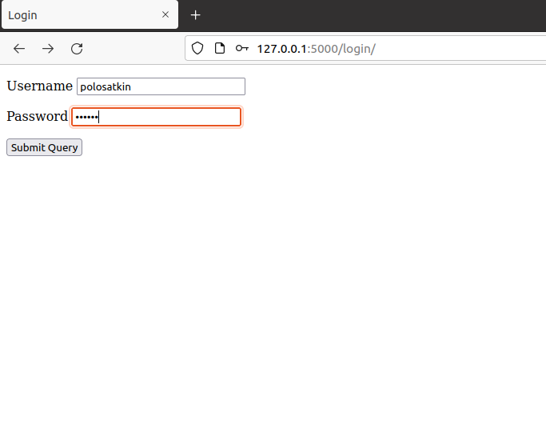

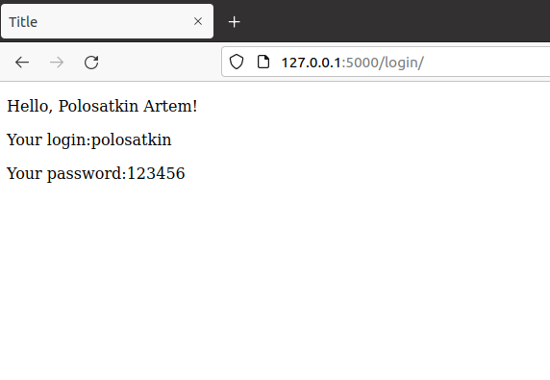

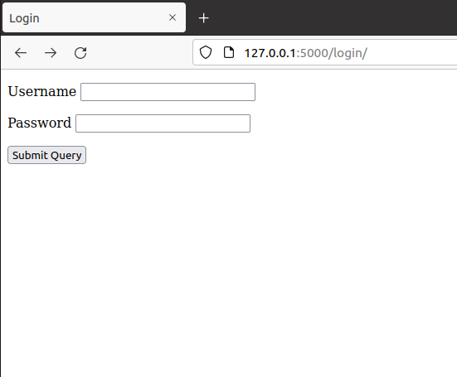

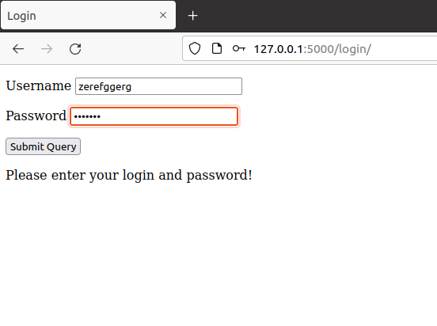

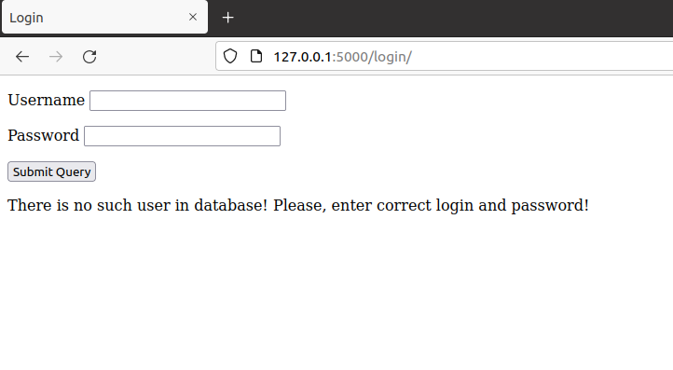

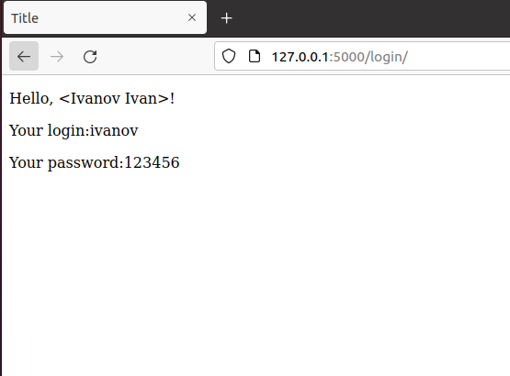

**Вывод:** в ходе лабораторной работы мы изучили способ работы с базой данных, разработали программу для поиска и авторизации пользователей базы данных.